Отчет
День Конституции РФ
12.12.17 года в 8-9 классах с целью формирование у учащихся представления о Конституции РФ, символике России, чувства патриотизма, гражданского сознания и гордости за свою страну учитель истории провела классный час «Права и обязанности детей».
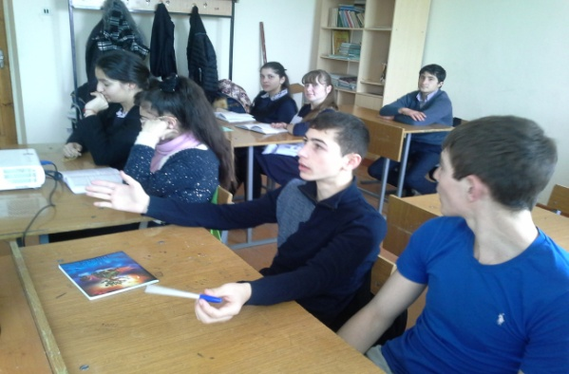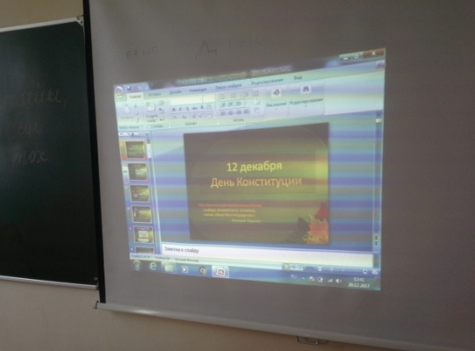
Во время классного часа были рассмотрены права детей, записанные в Конвенции о правах ребенка и законодательных актах РФ и во Всеобщей декларации прав человека, обсуждали жизненные ситуации, чьи права оказались нарушенными с точки зрения международного права.

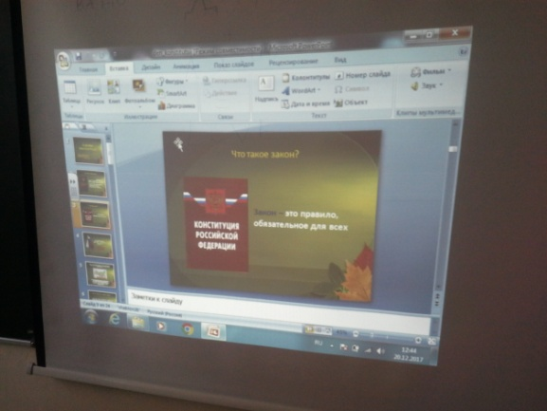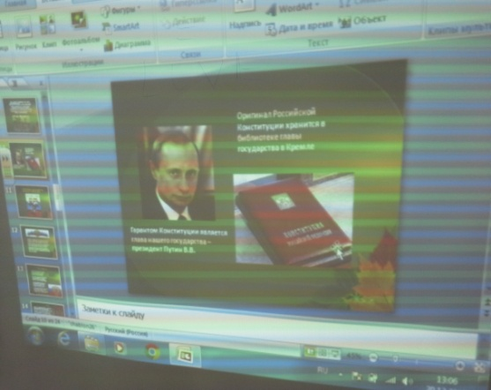
Во время классного часа учащиеся получили возможность ознакомиться с конкретными материалами: извлечения из Конституции Российской Федерации.
Анализ извлечений этих юридических документов, позволит учащимся не только узнать нормы международного и отечественного права в отношении несовершеннолетних, но и на практике убедиться в исполнении законодательства в настоящее время.
Всё это призвано убедить учащихся в неминуемом наказании за проступки или преступления.
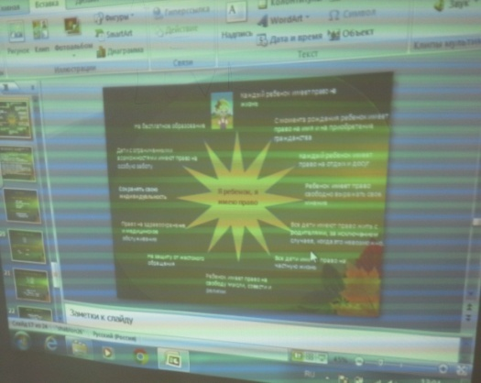
Для осознания того, что неприятных проишествий которые могут произойти с подростком, не счесть, учащиеся учились на примерах не толька как действовать в той или иной ситуации, например, если тебя задержала полиция, но самое главное, как избежать, живя в ладу с законом.

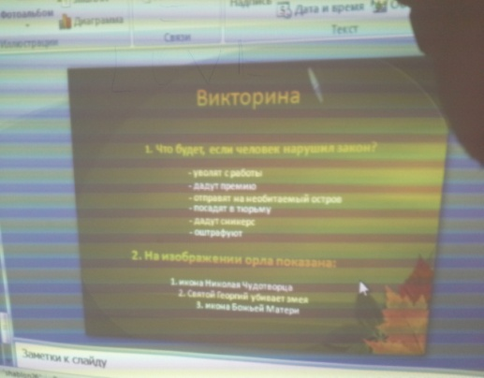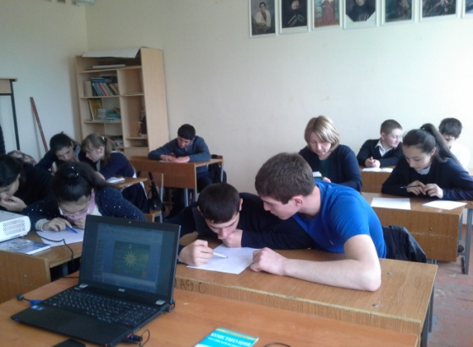
Занятие показало ученикам, что человек, владеющий юридической информацией имеет гораздо меньше шанс нарушить закон, понести ответственность, а главное, сможет защитить себя и своих близких.

